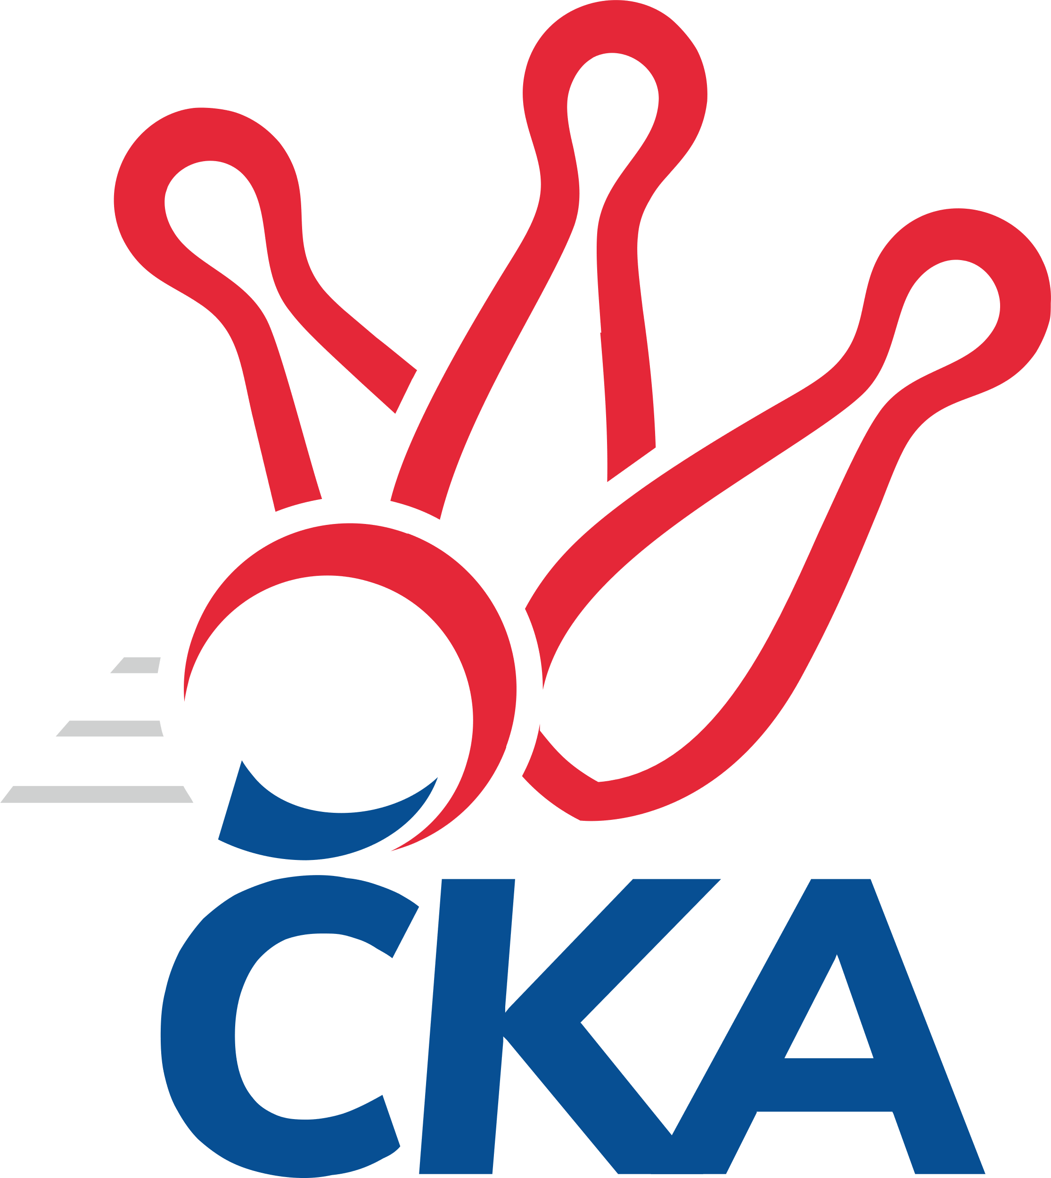**1. KUŽELKÁŘSKÁ LIGA DOROSTU**

**Finále**

Ročník 2023/2024 18.04.2024

## Konstruktiva praha

Výborným výkonem v součtu obou hracích dnů finálového turnaje (3468) si pro mistrovský titul dokráčelo družstvo SKK Náchod. Velkou zásluhu na tom má Veronika Kábrtová, která v sobotu předvedla nejvyšší nához celého víkendu (623). Další výkon přes 600 kuželek přidal v neděli Jakub Votava z TJ Třebíč (606) a dopomohl tím svému týmu k zisku stříbrných medailí. Bronzovou příčku vybojovalo družstvo KK Jiří Poděbrady.

Pořadí 1. nához



Pořadí 2. nához



Celková tabulka

**Poř. Družstvo Body Celkový nához**

**1. SKK Náchod 15 3468**

**2. TJ Třebíč 14 3376**

**3. KK Jiří Poděbrady 11 3303**

4. TJ Sokol Vracov 8 3249

5. TJ Lokomotiva České Velenice 7 3226

6. TJ Blatná 7 3208

7. SKK Jičín 6 3180

8. CB Dobřany 4 3158